Лабораторная работа № 4

Модель гармонических колебаний

Тарусов Артём Сергеевич

Содержание

# Цель работы

Целью данной работы является построение модели гармонических колебаний.

# Задание

Построить фазовый портрет гармонического осциллятора и решенить уравнения гармонического осциллятора для следующих случаев:

1. Колебания гармонического осциллятора без затуханий и без действий внешней силы
2. Колебания гармонического осциллятора c затуханием и без действий внешней силы
3. Колебания гармонического осциллятора c затуханием и под действием внешней силы

# Теоретическое введение

* Гармонический осциллятор [1] — система, которая при смещении из положения равновесия испытывает действие возвращающей силы F, пропорциональной смещению x.
* Гармоническое колебание [2] - колебание, в процессе которого величины, характеризующие движение (смещение, скорость, ускорение и др.), изменяются по закону синуса или косинуса (гармоническому закону).

# Выполнение лабораторной работы

1. Опишем начальные значения x и y, а также коэффициенты уравнения для первого случая согласно варианту 8 на языке Julia (fig. 1).

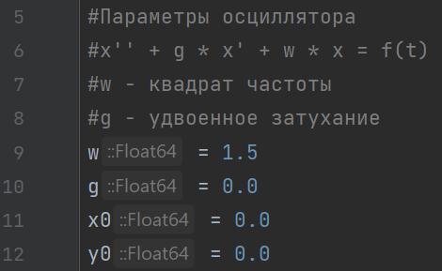

Рис. 1: Начальные значения и коэффициенты для случая 1 на языке Julia

1. Опишем соответсвующую систему дифференциальных уравнений(fig. 2).

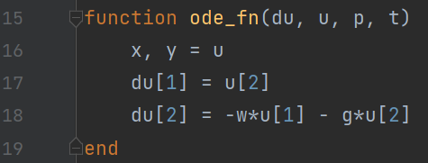

Рис. 2: Система дифференциальных уравнений для случая 2 на языке Julia

1. Получим решение системы дифференциальных уравнений (fig. 3).

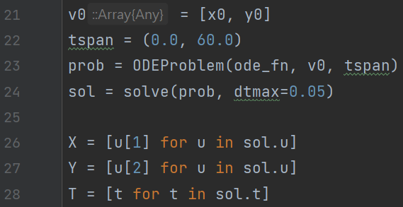

Рис. 3: Решение системы дифференциальных уравнений для случая 1 на языке Julia

1. Построим решение по полученным данным (fig. 4 - fig. 5).

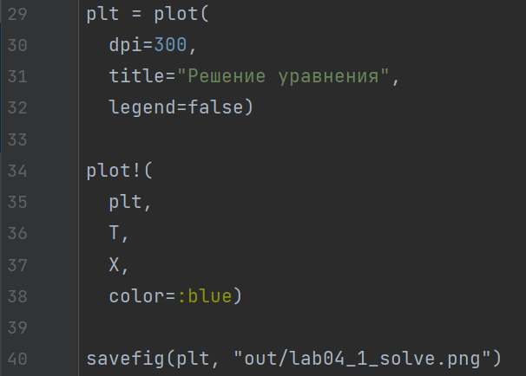

Рис. 4: Построение решения для случая 1 на языке Julia

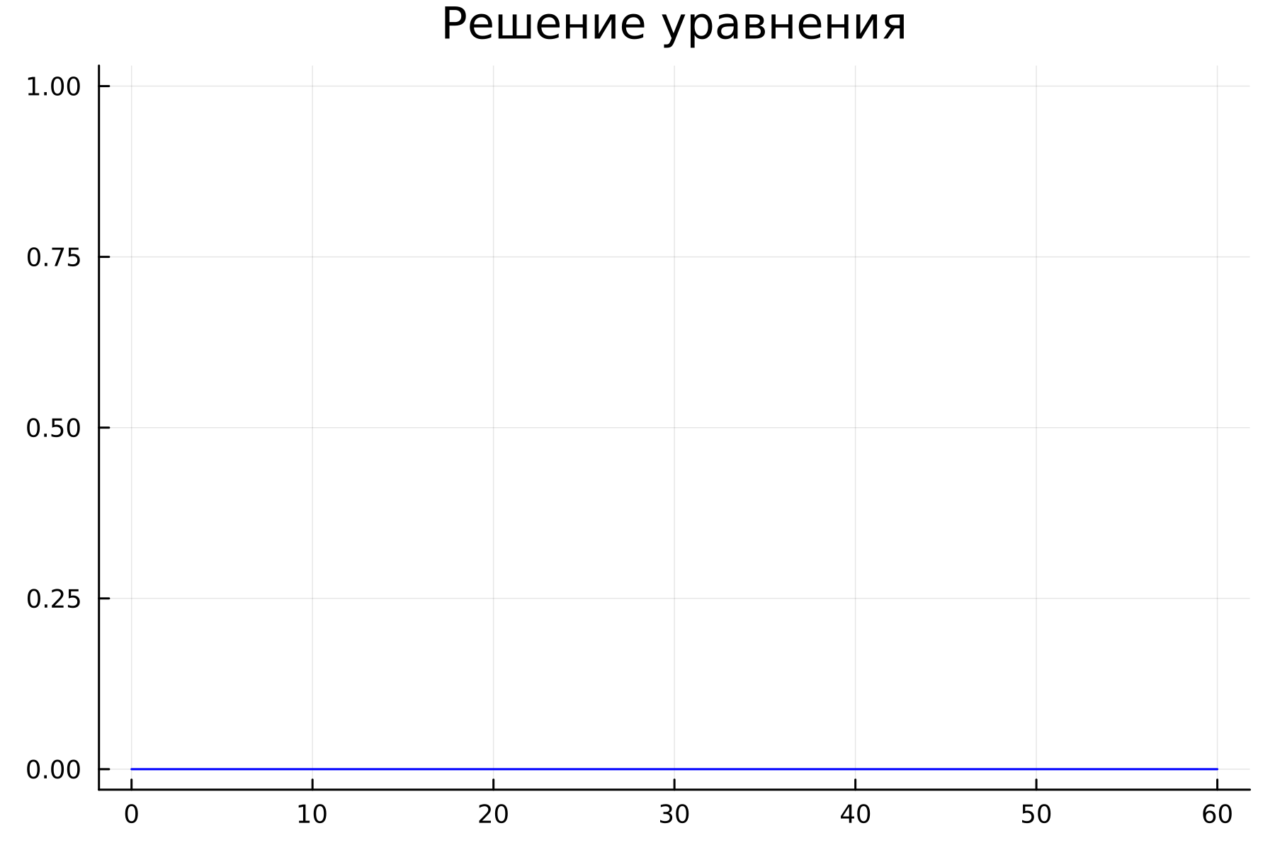

Рис. 5: Решение уравнения колебания гармонического осциллятора без затуханий и без действий внешней силы, построенное на Julia

1. Построим решение по полученным данным (fig. 6 - fig. 7).

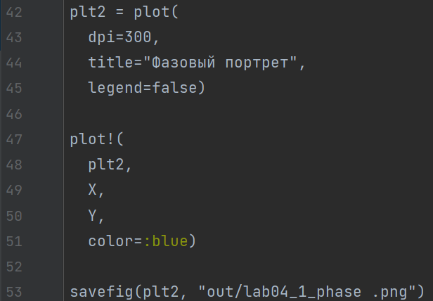

Рис. 6: Построение фазового портрета для случая 1 на языке Julia

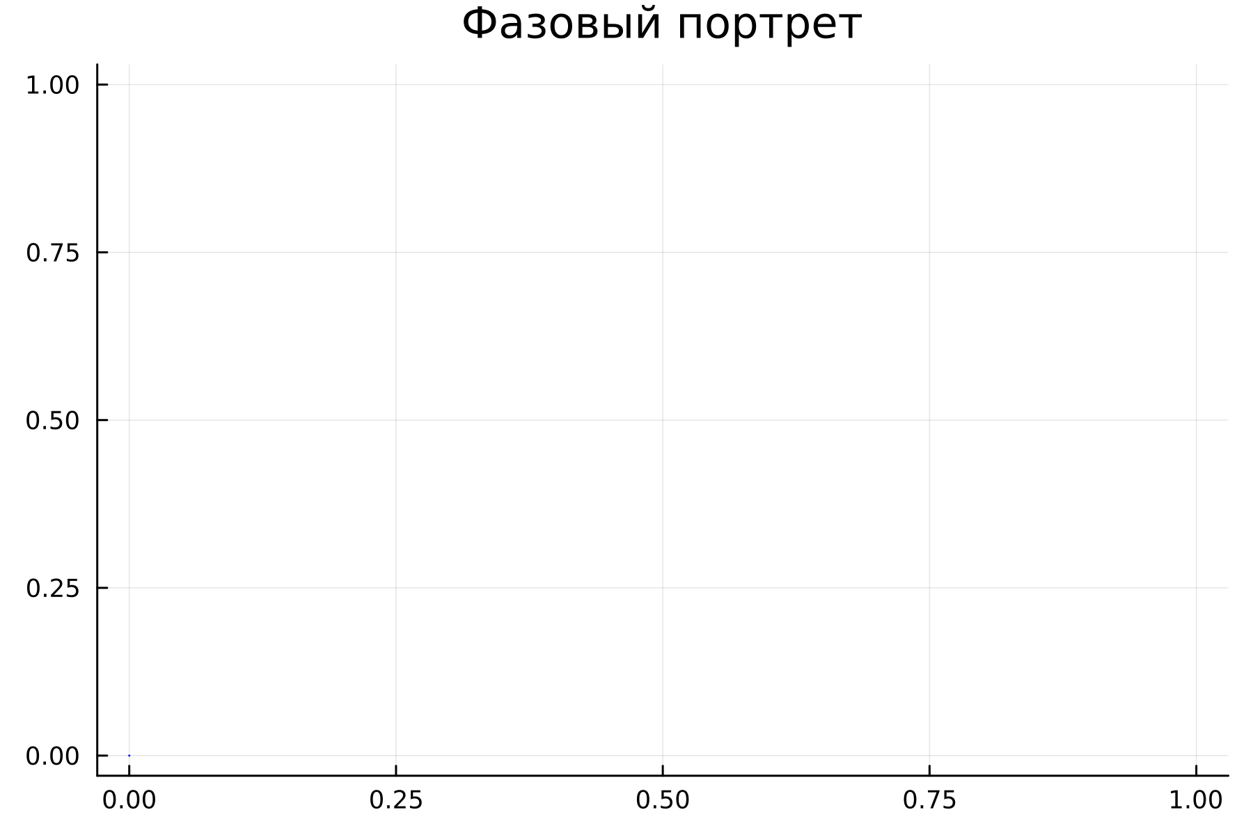

Рис. 7: Фазовый портрет колебания гармонического осциллятора без затуханий и без действий внешней силы, построенный на Julia

1. Для второго случая изменим значение коэффициентов (fig. 8).

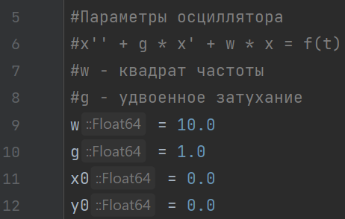

Рис. 8: Начальные значения и коэффициенты для случая 2 на языке Julia

1. Код решения остается без изменений. Получим решение и фазовый портрет (fig. 9 - fig. 10).



Рис. 9: Решение уравнения колебания гармонического осциллятора c затуханием и без действий внешней силы, построенное на Julia



Рис. 10: Фазовый портрет колебания гармонического осциллятора c затуханием и без действий внешней силы, построенный на Julia

1. Изменим значение коэффициентов для третьего случая (fig. 11).

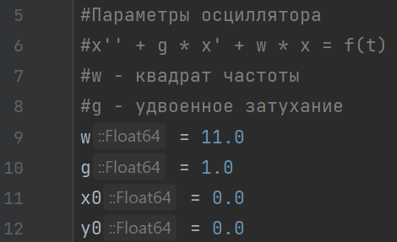

Рис. 11: Начальные значения и коэффициенты для случая 3 на языке Julia

1. Добавим функцию внешней силы в систему дифференциальных уравнений (fig. 12).

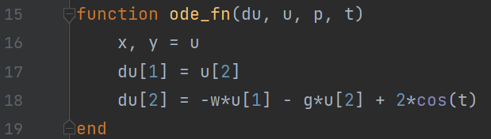

Рис. 12: Система дифференциальных уравнений для случая 3 на языке Julia

1. Получим решение и фазовый портрет (fig. 13 - fig. 14).

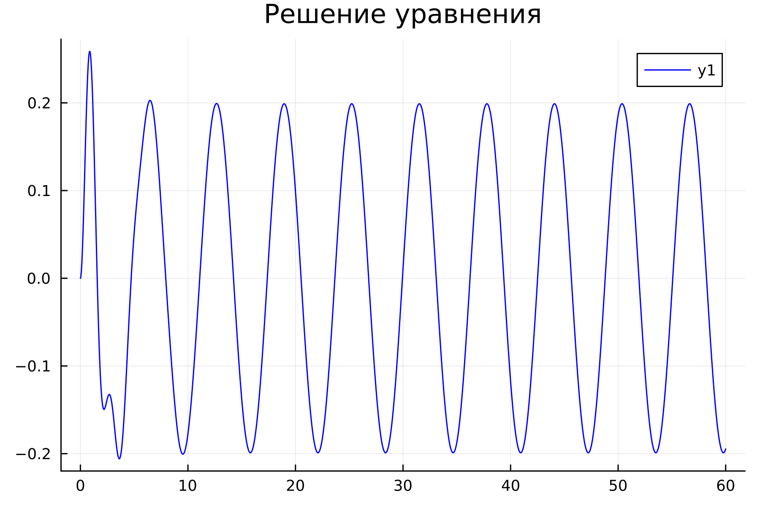

Рис. 13: Решение уравнения колебания гармонического осциллятора c затуханием и под действием внешней силы, построенное на Julia

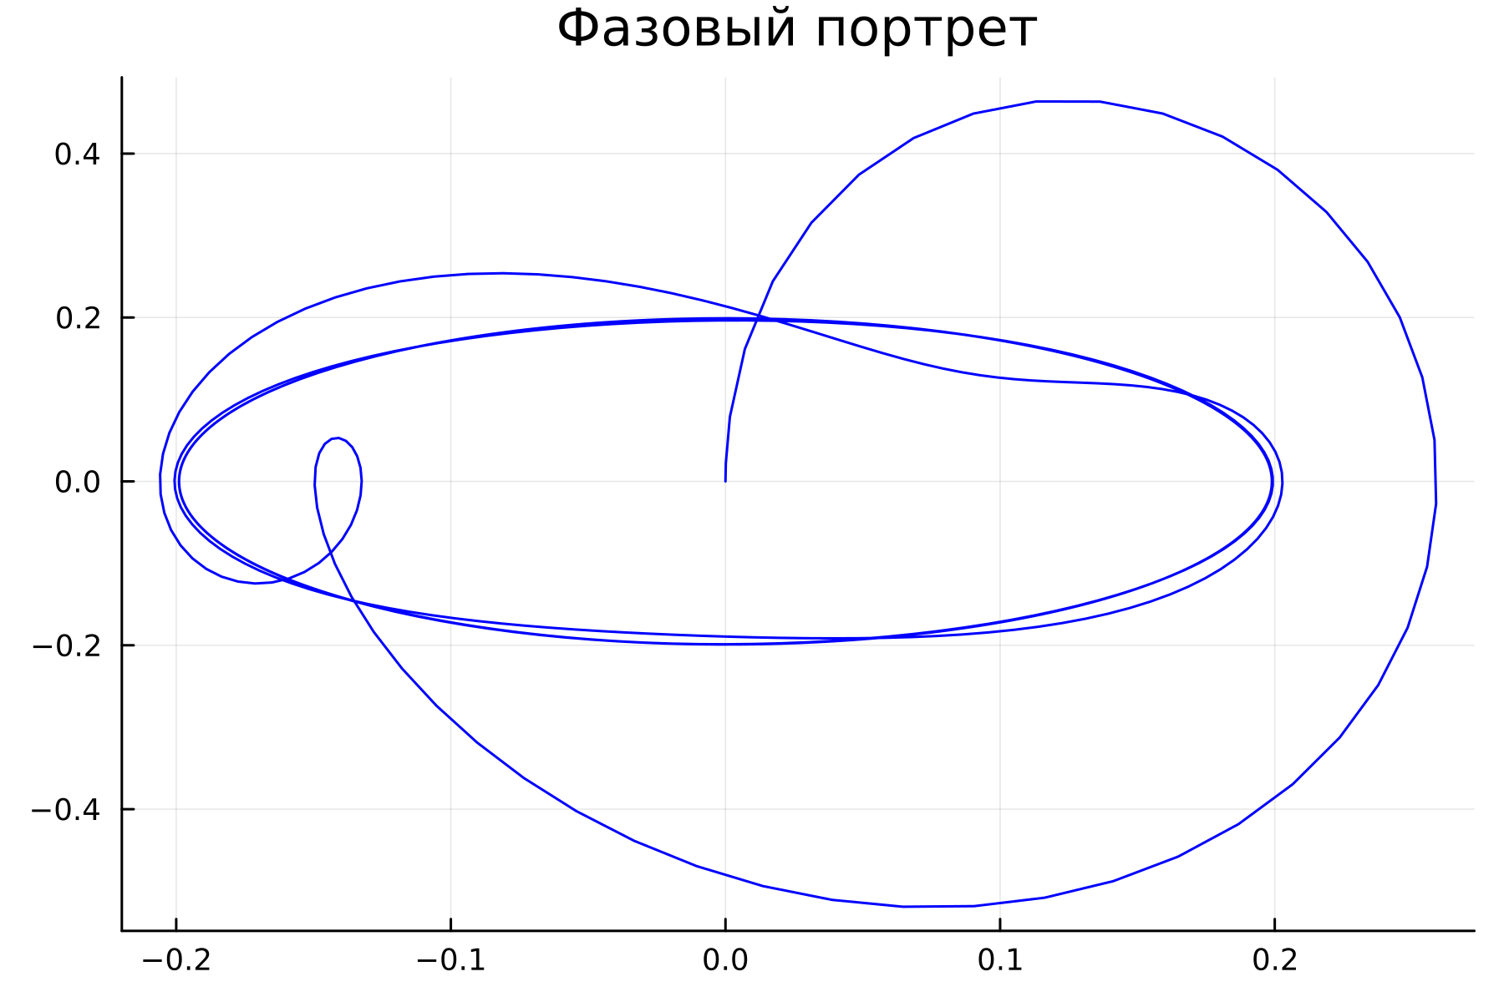

Рис. 14: Фазовый портрет колебания гармонического осциллятора c затуханием и под действием внешней силы, построенный на Julia

1. Построим модель для случая 1 на языке OpenModelica и получим решение и фазовый портрет (fig. 15 - fig. 17).

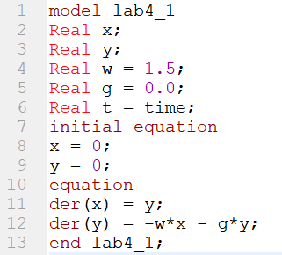

Рис. 15: Модель для случая 1 на языке OpenModelica

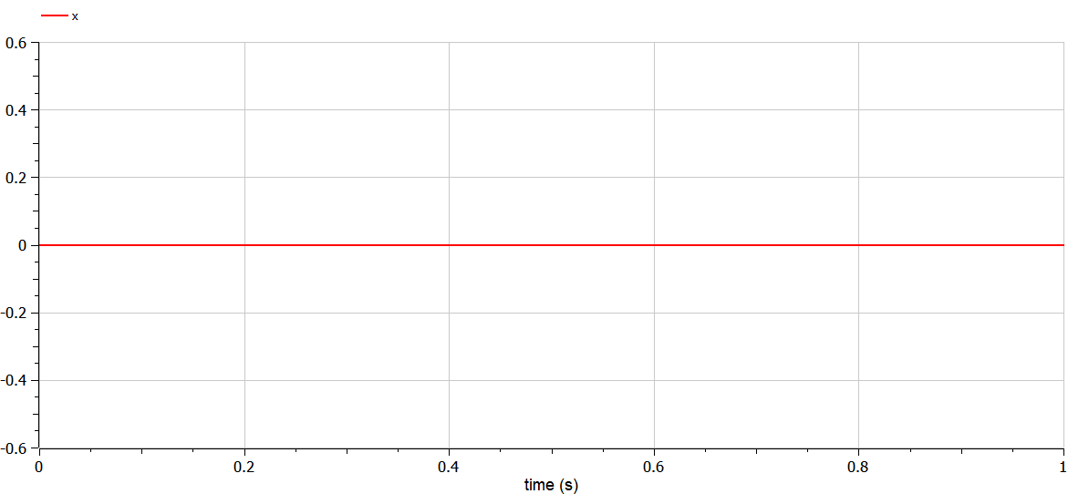

Рис. 16: Решение уравнения колебания гармонического осциллятора без затуханий и без действий внешней силы, построенное на OpenModelica

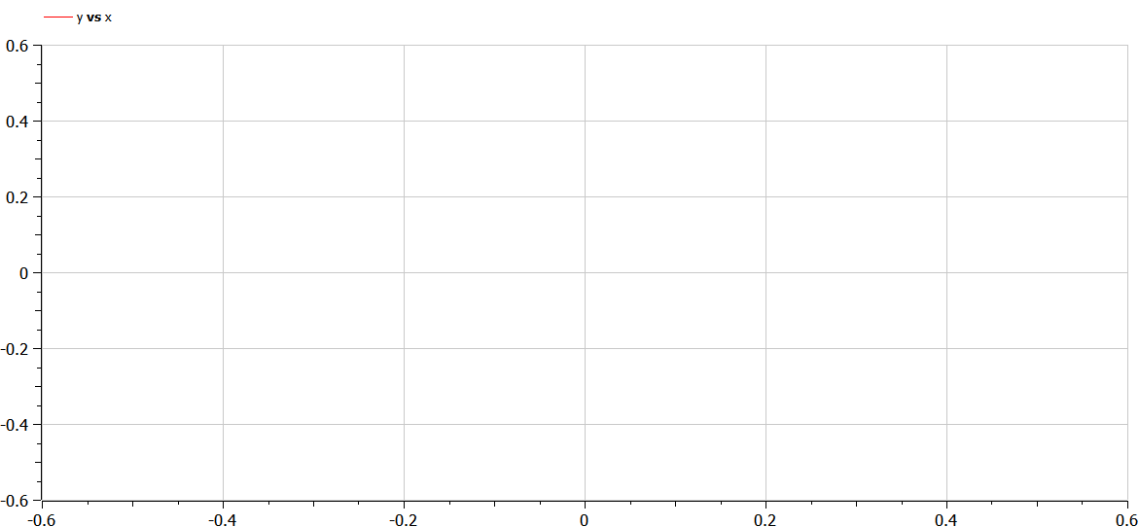

Рис. 17: Фазовый портрет колебания гармонического осциллятора без затуханий и без действий внешней силы, построенный на OpenModelica

1. Построим модель для случая 2 на языке OpenModelica и получим решение и фазовый портрет (fig. 18 - fig. 20).

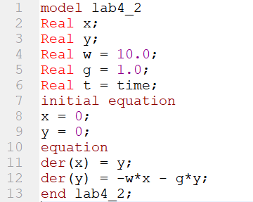

Рис. 18: Модель для случая 2 на языке OpenModelica



Рис. 19: Решение уравнения колебания гармонического осциллятора c затуханием и без действий внешней силы, построенное на OpenModelica



Рис. 20: Фазовый портрет колебания гармонического осциллятора c затуханием и без действий внешней силы, построенный на OpenModelica

1. Построим модель для случая 3 на языке OpenModelica и получим решение и фазовый портрет (fig. 21 - fig. 23).

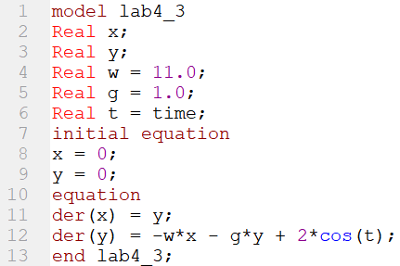

Рис. 21: Модель для случая 3 на языке OpenModelica

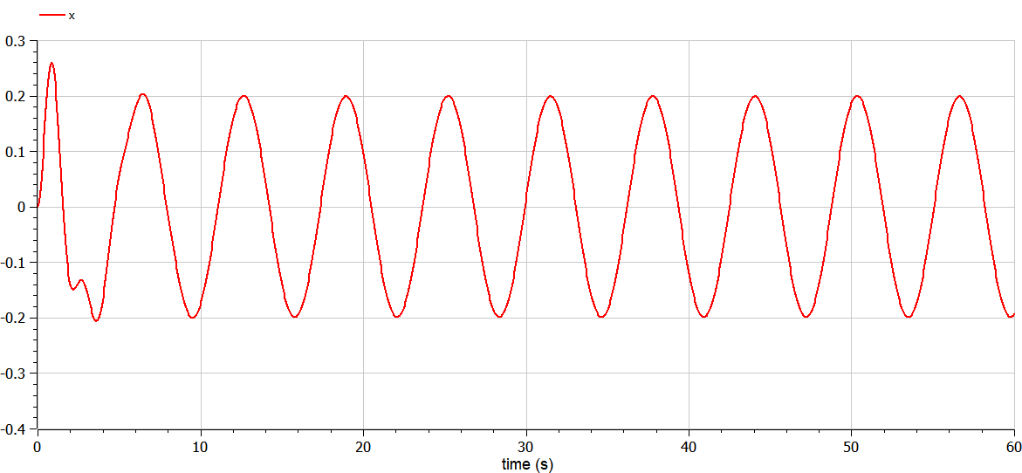

Рис. 22: Решение уравнения колебания гармонического осциллятора c затуханием и под действием внешней силы, построенное на OpenModelica

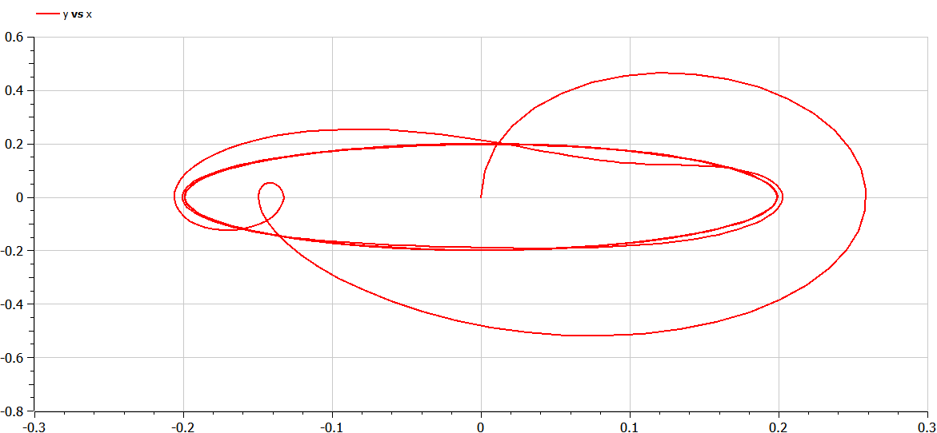

Рис. 23: Фазовый портрет колебания гармонического осциллятора c затуханием и под действием внешней силы, построенный на OpenModelica

# Выводы

В итоге проделанной работы мы построили по три модели на языках Julia и OpenModelica. Построение моделей колебания на языке openModelica занимает меньше строк, чем аналогичное построение на Julia.

# Список литературы

[1] https://dic.academic.ru/dic.nsf/ruwiki/112993

[2] https://foxford.ru/wiki/fizika/garmonicheskie-kolebaniya